业务操作指引（北京版)
20032 进料加工计划分配率备案

一、业务概述
从事进料加工业务的生产企业，应在首次申报进料加工出口货物免抵退税前，向主管税务机关报送《进料加工企业计划分配率备案表》及其电子数据。
以双委托方式（生产企业进口料件、出口成品均委托出口企业办理）从事的进料加工出口业务，委托方在申报免抵退税前，应按代理进口、出口协议及进料加工贸易手册载明的计划进口总值和计划出口总值，向主管税务机关报送《进料加工企业计划分配率备案表》及其电子数据。

二、办理流程
从事进料加工业务的生产企业，应在首次申报进料加工出口货物免抵退税前，向主管税务机关申报办理进料加工企业计划分配率备案。对出口企业申报的进料加工企业计划分配率备案，申报受理岗应核对其申报的资料进行核对。
1、符合规定的，进行核对完成备案并将备案结果向出口企业反馈。
2、不符合要求的，应通过系统出具不予受理通知，一次性告知出口企业不予受理的原因。
该业务为即办事项。完成备案后，所备案的计划分配率作为采用“实耗法”时，计算当期进料加工保税进口料件价格的计算依据。

三、功能路径
- 我要办税-出口退税管理-出口退（免）税申报-进料加工计划分配率备案。
2.通过首页搜索栏输入关键字查找出的“进料加工计划分配率备案”进入。

四、操作步骤
（三）登录新电子税务局后，点击【我要办税】-【出口退税管理】-【出口退（免）税申报】-【进料加工计划分配率备案】功能菜单。
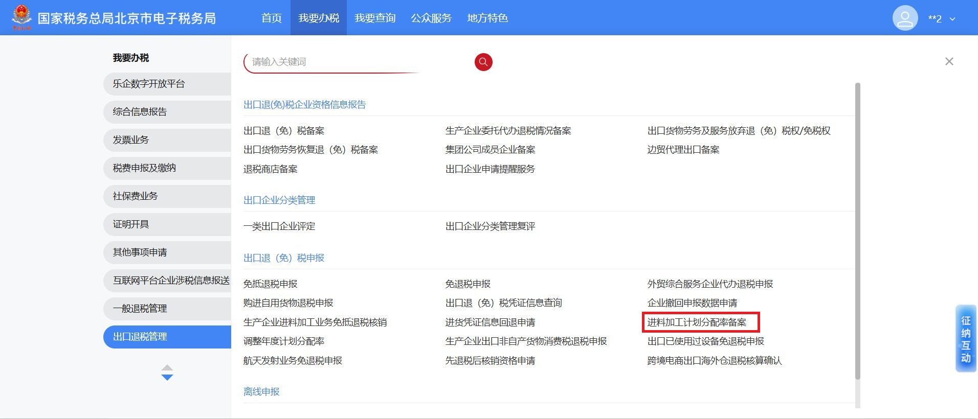
（二）进入系统后，展示明细列表，列表中可显示已采集的明细数据，同时提供【新增】、【编辑】、【删除】、【上传资料】、【导出】、【序号重排】、【提交】按钮：
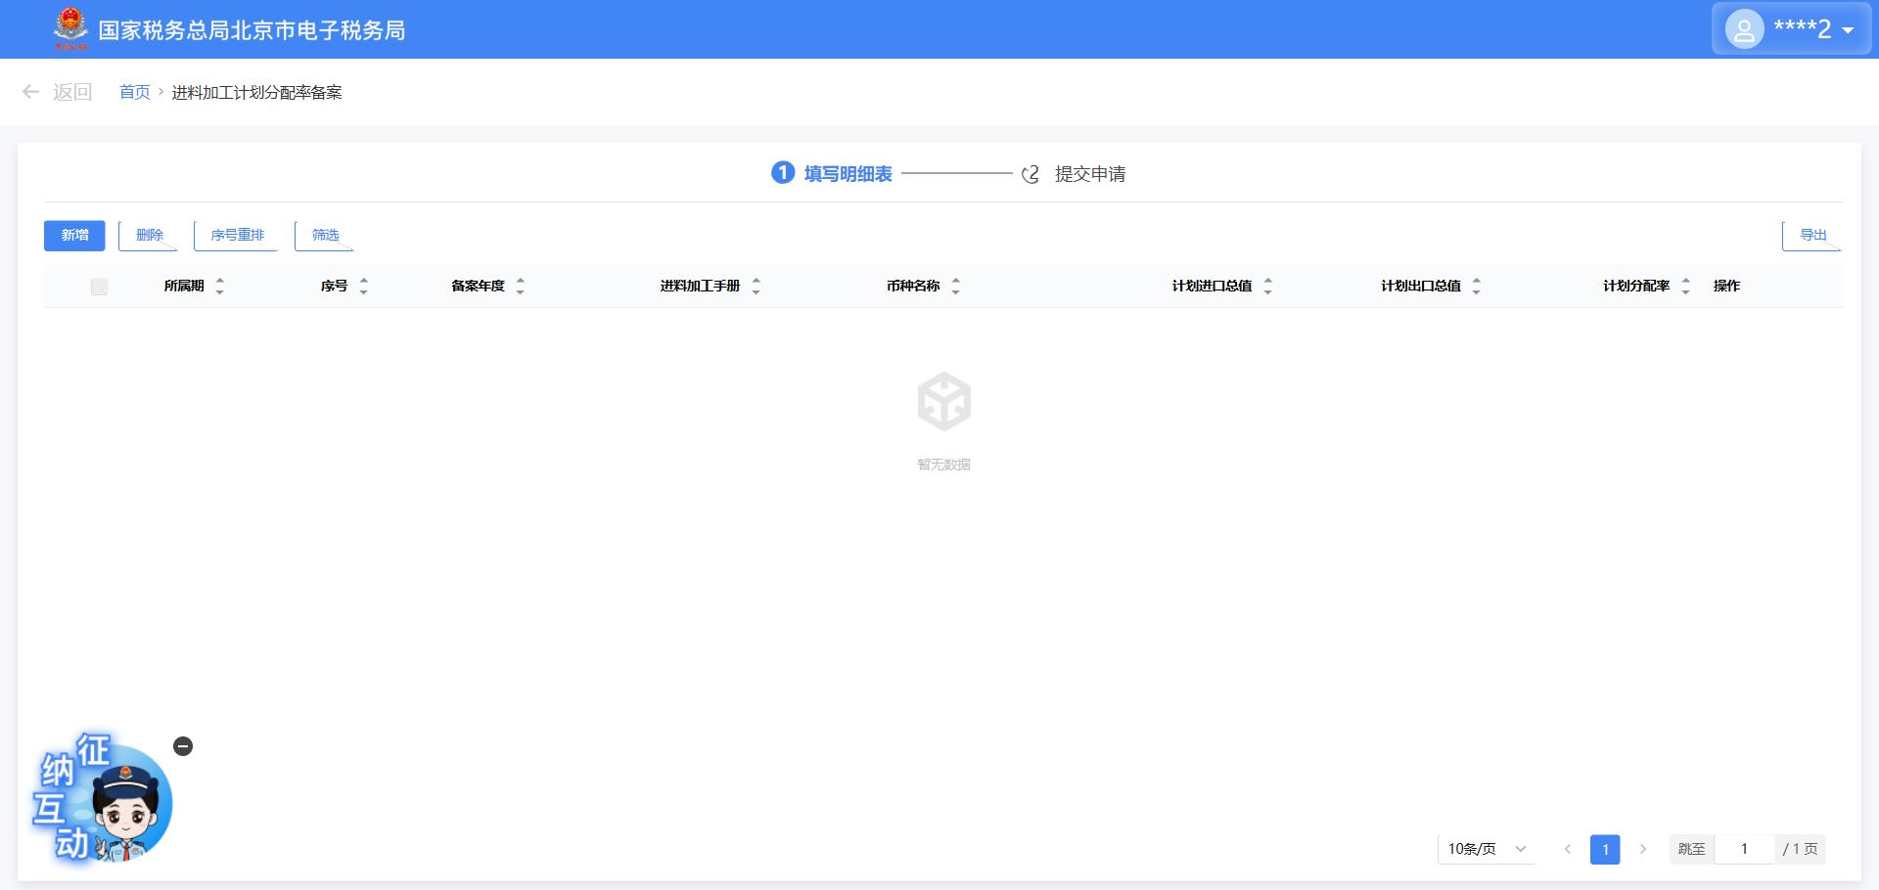
1.点击【新增】按钮系统弹出“进料加工计划分配率备案采集”界面，此界面可采集明细数据：
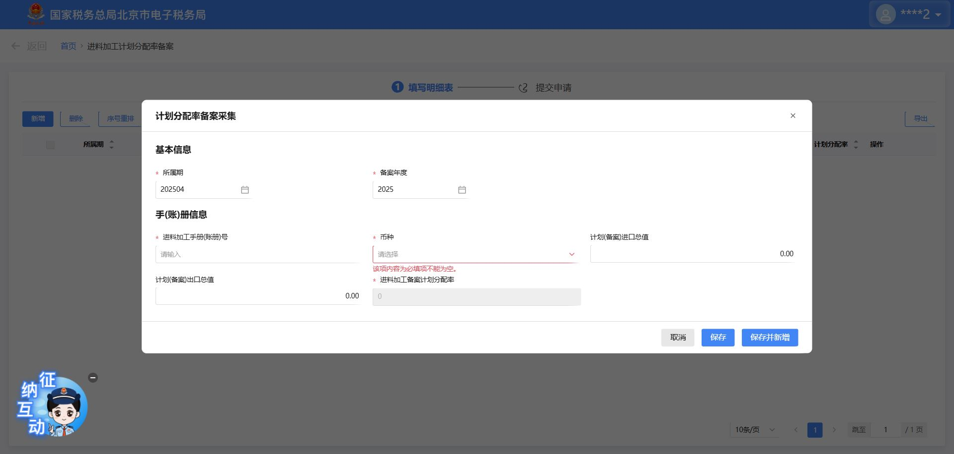
2.需要修改数据时，点击明细数据对应的“编辑”按钮，弹出“计划分配率备案编辑”页面，进行数据编辑修改：
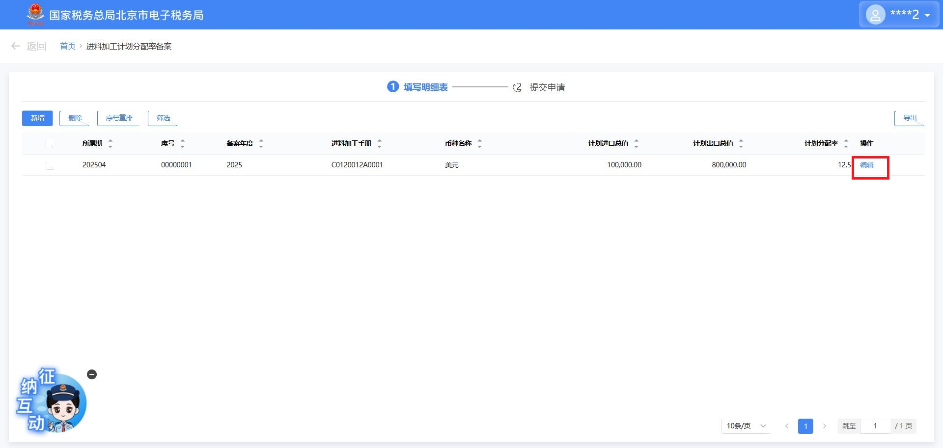
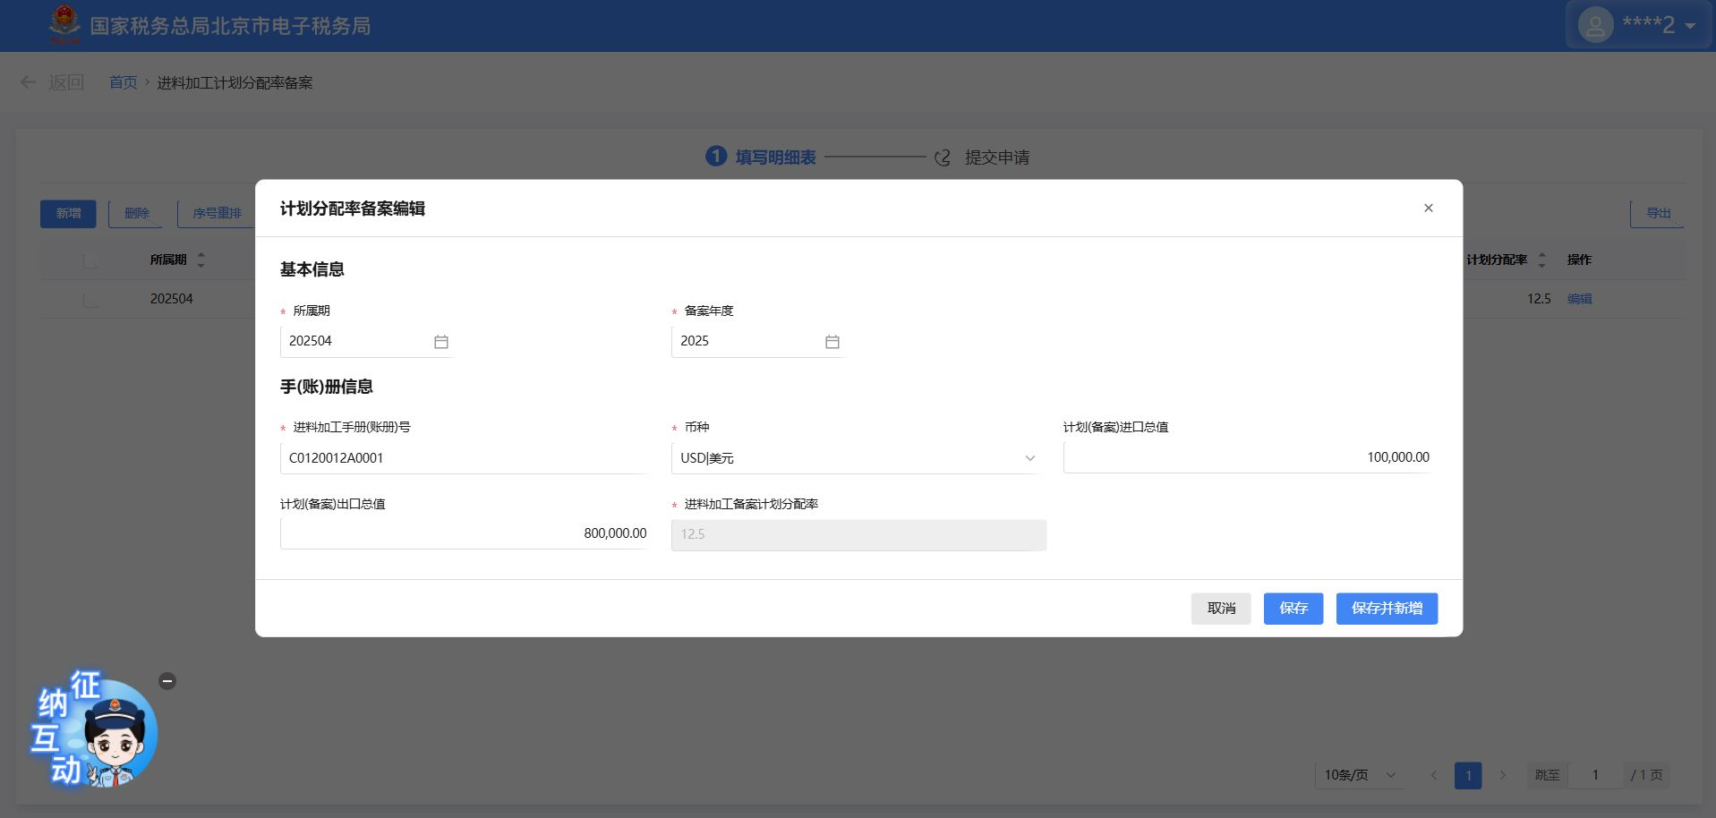
3.勾选数据点击【删除】按钮，弹出提示框点击“确定”，可将勾选数据进行删除：
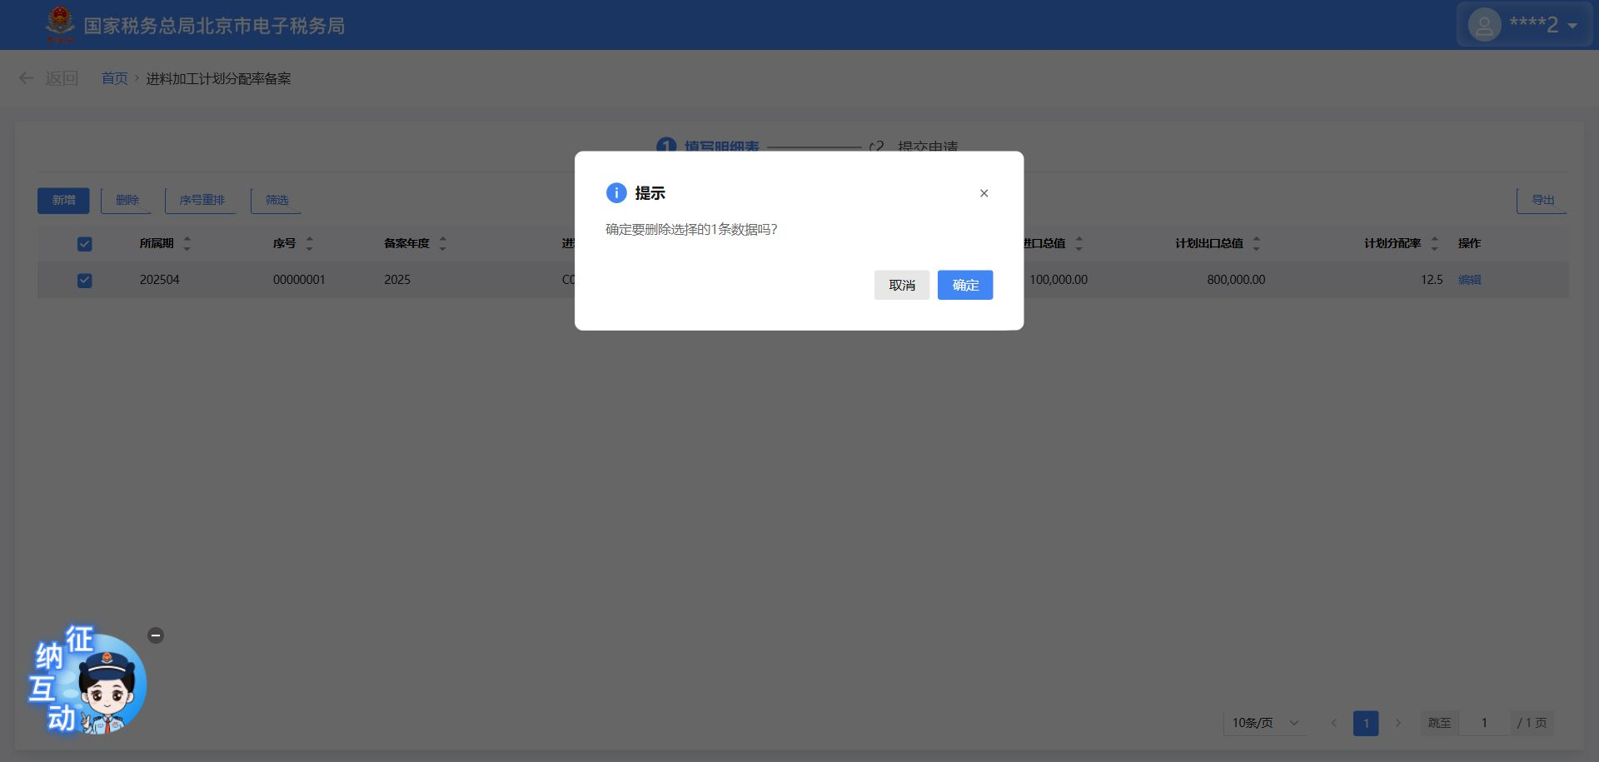
4.点击【上传资料】按钮，弹出上传附列资料界面，可在界面中选择需上传的资料进行上传：
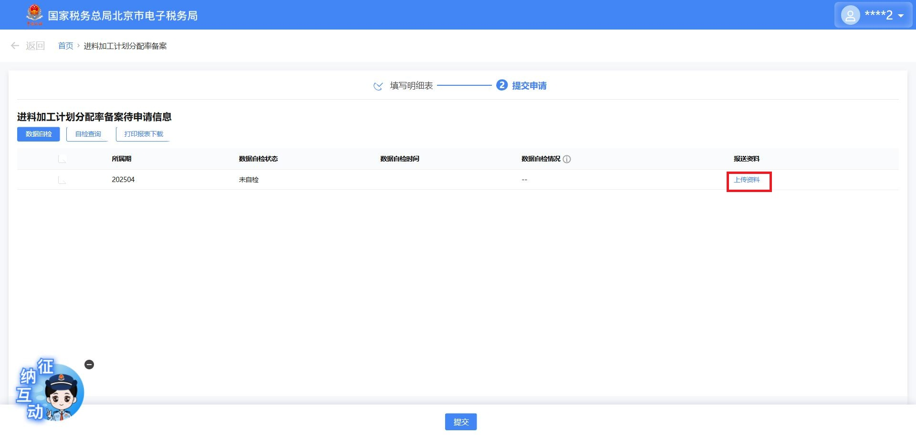
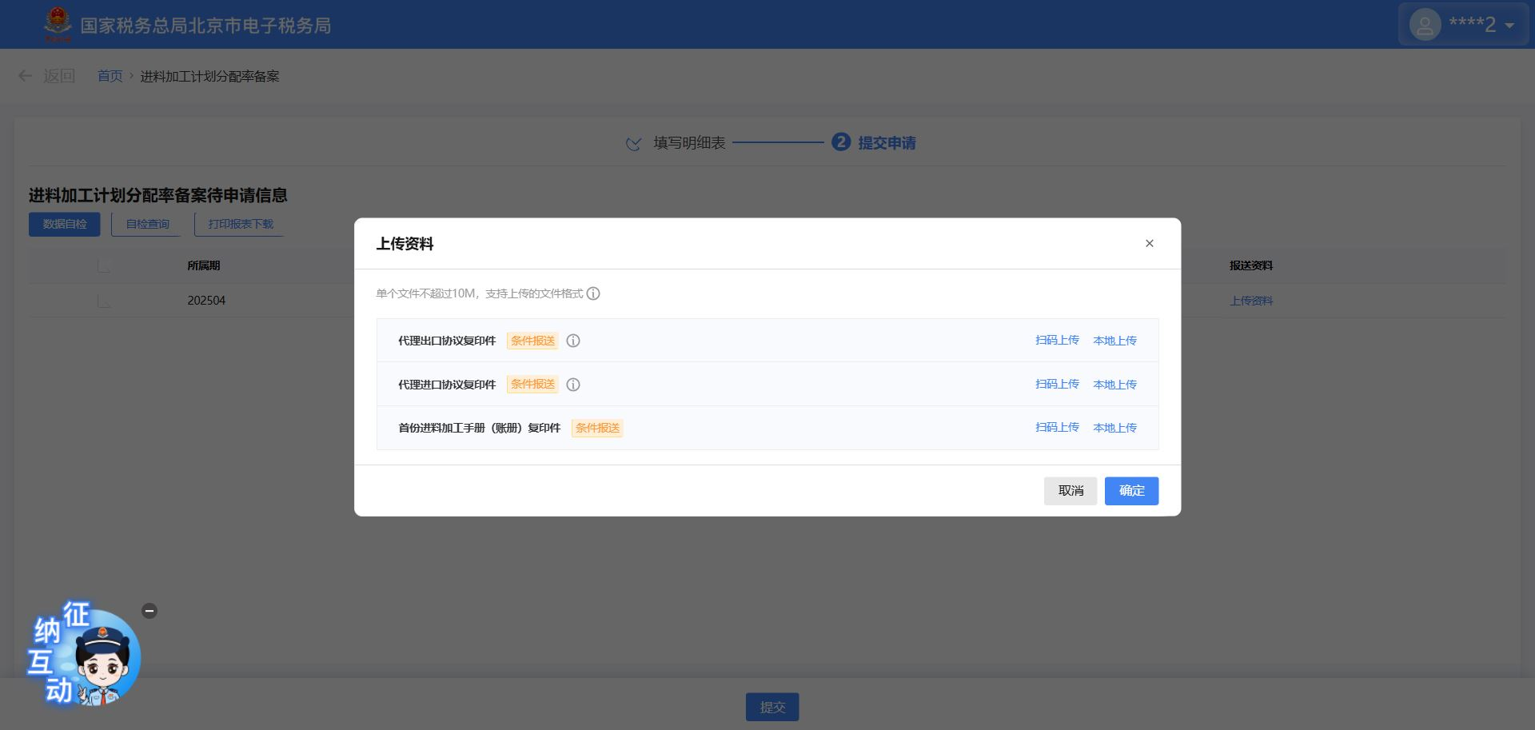5.勾选数据点击“导出”，弹出提示框点击“确定”，即可下载数据。
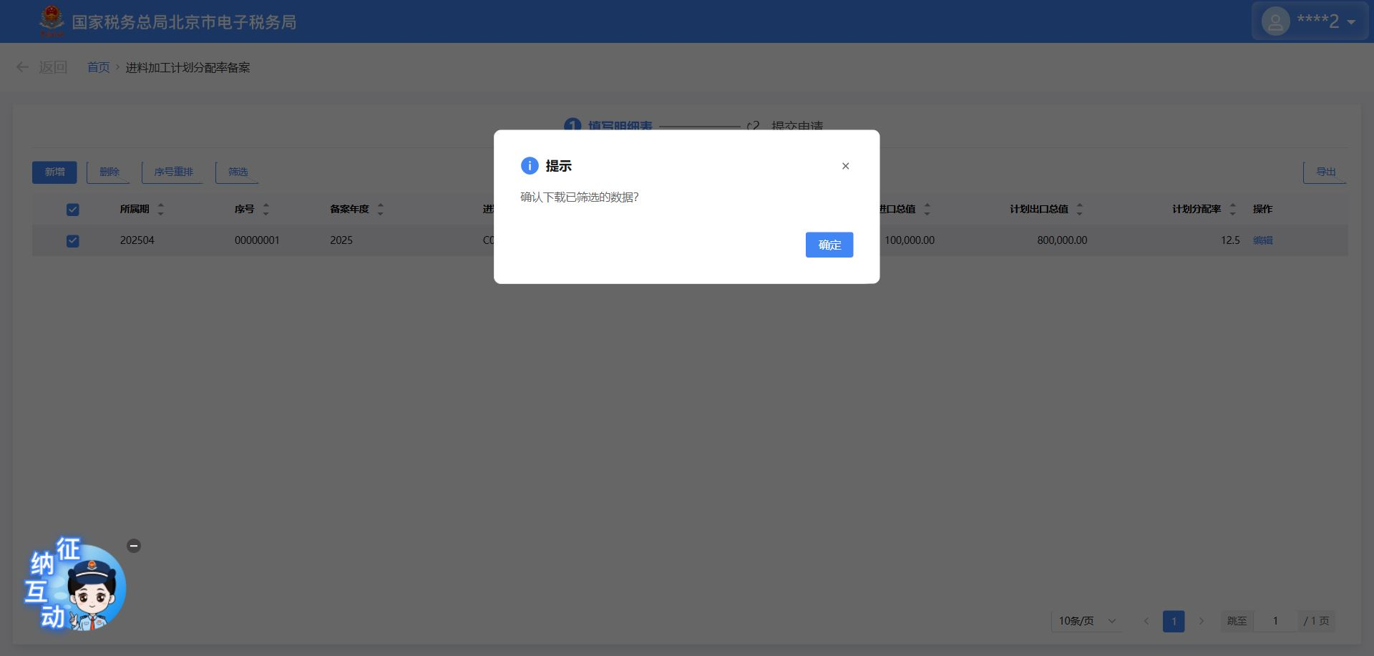
6.点击【序号重排】按钮，可根据序号重排依据、序号重排依据顺序对勾选数据进行重新排列。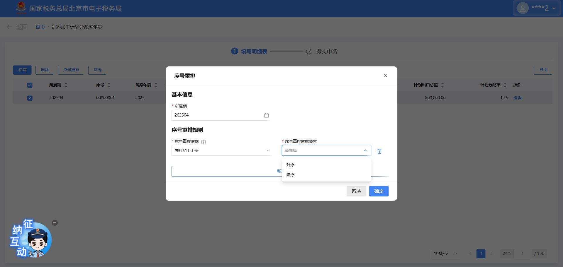
（三）确认数据无问题后，可点击【提交】按钮，将数据提交至核心系统，系统会先提示进行数据自检。

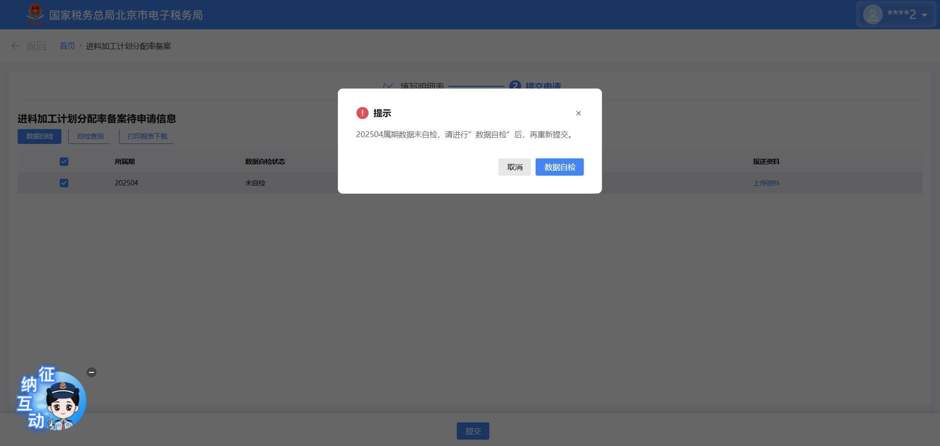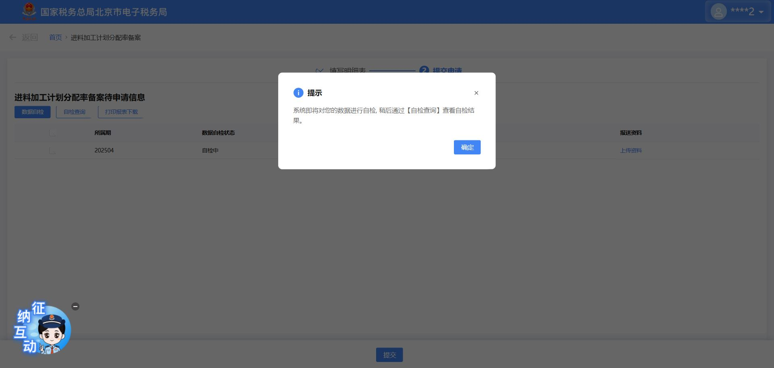
- 完成数据自检后，点击提交进行申报。
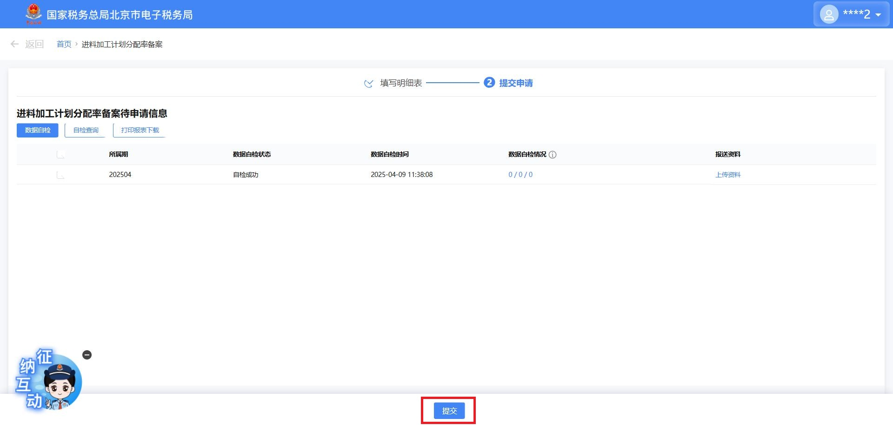
- 提交成功后，跳转至提交成功界面。
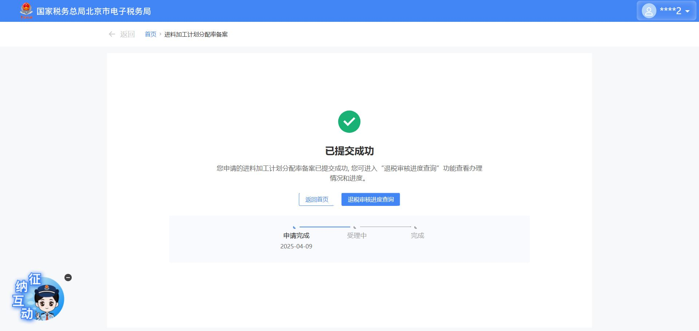

五、报送资料
进料加工计划分配率备案资料清单
序号 | 提交资料名称 | 必报 | 条件  报送 | 归档 | 查验 | 容缺报送 | 留存备查
1 | 首份进料加工手册（账册）复印件 |  | √ |  | √
2 | 代理进口协议复印件 |  | √ |  | √
3 | 代理出口协议复印件 |  | √ |  | √

六、注意事项
无。

七、常见问题
1.纳税人在何时进行进料加工计划分配率备案？
答：从事进料加工业务的生产企业，应在首次申报进料加工出口货物免抵退税前，向主管税务机关报送《进料加工企业计划分配率备案表》及其电子数据。

